Федеральное государственное бюджетное образовательное учреждение высшего образования
«Новосибирский государственный медицинский университет»
Министерства здравоохранения Российской Федерации
(ФГБОУ ВО НГМУ Минздрава России)

УТВЕРЖДАЮ
Заведующий кафедрой
патологической физиологии и клинической патофизиологии
(наименование)
Самсонова Е.Н.____________________
(подпись)
«___» _________________20__ г.

МЕТОДИЧЕСКИЕ УКАЗАНИЯ ДЛЯ СТУДЕНТОВ

Практическое занятие

Тема: Патофизиология сердечно-сосудистй системы. Аритмии_______________________________

Методические указания разработал(и):

Фамилия И.О. | Должность | Ученая степень,  ученое звание | Кафедра
1 | 2 | 3 | 4
Самсонова Е.Н. | Заведующий кафедрой | Д.м.н., профессор | Патологической физиологии и клинической патофизиологии
Шилов С.Н. | Доцент | Д.м.н. | Патологической физиологии и клинической патофизиологии

Рецензент(ы)

Фамилия И.О. | Должность | Ученая степень,  ученое звание | Кафедра
1 | 2 | 3 | 4

- Введение

В структуре кардиологической заболеваемости и причин летальности ведущее место (60-70%) занимают нарушения сердечного ритма. Значимость НРС определяется их распространенностью, склонностью к хроническому течению, риском возникновения сердечной смерти, высокой частотой инвалидизации.
Аритмии встречаются очень часто. Они возникают в результате заметных структурных изменений проводящей системы при любом заболевании сердца и (или) под влиянием вегетативных, эндокринных и других метаболических нарушений. Они могут быть связаны с индивидуальными врожденными особенностями проводящей системы.
Некоторые формы аритмий встречаются у практически здоровых лиц, даже у людей с высокими функциональными возможностями.

2. Подготовка к занятию

Для подготовки к занятию студенту необходимо:
№ п/п | Содержание | Форма контроля
2.1. | Изучить материал лекции: Патофизиология сердечно-сосудистй системы. Сердечная недостаточность. Аритмии | Собеседование
2.2. | Прочитать учебник:  - Патологическая физиология : учебник для студ. / ред. Н.Н.Зайко [и др.]. - М.: МЕДпресс-информ, 2008. - 640 с.  - Патофизиология : учебник для студентов вузов: в 2т. / ред. В.В.Новицкий [и др.]. - М.: ГЭОТАР-Медиа, 2009. - Т.2 - 640 с.  - Патофизиология [Электронный ресурс] / Литвицкий П.Ф. - М.: ГЭОТАР-Медиа, 2010. - http://www.rosmedlib.ru/book/ISBN9785970414798.html. | Собеседование
2.3. | Изучить дополнительную литературу  1. Патофизиология сердечно-сосудистой системы : учебно-методическое пособие/ А. В. Ефремов [и др.]; Новосиб.гос.мед.ун-т. -3-е изд.. -Новосибирск: Сибмедиздат НГМУ, 2008. -59 с. | Собеседование
2.4. | Решить типовые задачи:  приложение №2 методических рекомендаций к данному занятию | Ведение рабочей тетради по дисциплине, оценка (БРО)
2.5. | Решить тестовые задания  приложение №3 методических рекомендаций к данному занятию | Входной контроль, тестирование
2.6. | Быть готовым ответить на следующие вопросы:  - Определение понятия «аритмия»  - Патогенетическая классификация аритмий.  - Виды, этиологию, патогенез и ЭКГ- признаки аритмий связанных с нарушением автоматизма миокарда (синусовая тахи- и брадикардия, синусовая аритмия)  - Виды, этиологию, патогенез и ЭКГ- признаки аритмий связанных с нарушением возбудимости миокарда (экстрасистолия, пароксизмальная тахикардия)  - Современные представления о патогенезе экстросистолий. ЭКГ признаки экстросистолий.  - Методы купирования пароксизмальной тахикардии, их патогенетическое обоснование.  - Виды, этиологию, патогенез и ЭКГ- признаки аритмий связанных с нарушением проводимости миокарда (синоаурикулярная блокада, атриовентрикулярная блокада). Понятие о полной поперечной блокаде сердца. ЭКГ –признаки блокад сердца.  - Виды, этиологию, патогенез и ЭКГ- признаки аритмий связанных с нарушением возбудимости и сократимости миокарда (мерцание и трепетание предсердий и желудочков)  - Механизм развития мерцательной аритмии, ее ЭКГ – признаки.  - Фибрилляция желудочков сердца как неотложное состояние, принципы неотложной помощи. Дефибрилляция сердца. | Собеседование

Приложение 1

Основные понятия по теме «Патофизиология сердечно-сосудистй системы. Аритмии»
Аритмиями (нарушениями ритма сердца) называют любой сердечный ритм, отличающийся от нормального частотой, регулярностью, расстройством проведения импульса и последовательности активации предсердий и желудочков.
Причины возникновения нарушения ритма сердца могут быть объединены в три группы:
- Кардиальные.
- Экстракардиальные.
- Смешанные.
Классификация аритмий включает в себя:
- Аритмии связанные с нарушением функции автоматизма.
А. Номотопные нарушения ритма (нарушения образования импульса в синусовом узле)
- синусовая аритмия
- синусовая брадикардия
- синусовая тахикардия
- миграция водителя ритма
Б. Гетеротопные (эктопические) нарушения ритма – импульсы зарождаются вне синусового узла.
- Предсердный медленный ритм
- Атриовентрикулярный (узловой) ритм
- Идиовентрикулярный (желудочковый) ритм
- Диссоциация с интерфиренцией
- «выскакивающие» сокращения
- миграция водителя ритма и др.
II. Аритмии развивающиеся в следствии нарушения проводимости
- По характеру
- замедление
-блокада
- ускорение
- по продолжительности
- временное (приходящие)
- постоянное
3. по локализации
- синоарикулярные блокады
- внутрипредсердные блокады
- атриовентрикулярные блокады
- внутрижелудочковые блокады
- в области пучка Гиса («поперечное» замедление проведения или блокада)
- в одной из ножек пучка Гиса или ее разветвлений («продольное» замедление или блокада.
III. Аритмии развивающиеся в результате нарушения возбудимости миокарда
- экстрасистолия
- пароксизмальная тахикардия
- трепетание
- фибрилляция (мерцание)
В детском возрасте целесообразно выделить пять наиболее распространенных нарушений ритма:
- Суправентрикулярные тахиаритмии.
- Желудочковые тахиаритмии.
- Синдром слабости синусового узла.
- Суправентрикулярная экстрасистолия.
- Желудочковая экстрасистолия.
Аритмии связанные с нарушением функции автоматизма.
Синусовая аритмия – синусовый ритм, характеризующийся неравномерными интервалами между отдельными сокращениями сердца, вследствие неправильного чередования электрических импульсов исходящих из синусового узла.
Синусовая брадикардия – синусовый ритм с частотой 60 ударов и менее (редко менее 40) в минут, при генерации импульсов в синусовом узле с одинаковыми интервалами между ними.. При этом меняется соотношение систолы и диастолы: время систолы меняется незначительно, а урежение ритма связано с увеличением времени диастолы.
Синусовая тахикардия – синусовый ритм с частотой 100 и более (редко более 180) в минуту, при генерации импульсов в синусовом узле с одинаковыми интервалами между ними. Ведущим электрофизиологическим механизмом ее развития является ускорение спонтанной диастолической деполяризации клеток синусового узла.

Гетеротопные нарушения ритма
Предсердный медленный ритм - характеризуется редкими сокращениями сердца (менее 70-80 уд. в мин.). Эктопический водитель ритма находится как правило на территории левого предсердия. Наблюдается чаще всего при:
приобретенных (ревматических) и врожденных пороках сердца;
- миокардиопатиях

Атриовентрикулярный (узловой) ритм - наблюдается в тех случаях, когда импульсы в синусовом узле не возникают или генерируются с меньшей частотой, чем в клетках атриовентрикулярного соединения. Частота импульсов составляет 30-60 уд. в. мин. Источником импульса может стать любая часть атриовентрикулярного соединения. Чем выше расположен пейсмекер, тем выше частота импульсов. Возможны следующие варианты:
- с одновременным возбуждением предсердий и желудочков
- возбуждение желудочков предшествует возбуждению предсердий.

Идиовентриулярный (желудочковый) ритм - развивается как замещающий ритм, при подавлении активности центров первого и второго порядка. В таких случаях импульсы начинают генерироваться в пучке Гиса верхней части межжелудочковой перегородки, так же в одной из его ножек и их разветвлений (ритм ножек пучка Гиса) и реже - в волокнах сети Пуркинье.

Диссоциация с интерференцией - это вариант нарушения ритма сердца при котором существуют два генератора сердечного ритма, генерирующих импульсы одновременно и несогласованно. Как правило, это номотопный – синусовый узел и гетеротопный - атриовентрикулярное соединение. Возникает диссоциация двух ритмов: предсердия возбуждаются из синусового узла, а желудочки из атриовентрикулярного соединения. Пи этом желудочки сокращаются чаще чем предсердия (автоматизм атриовентрикулярного соединения выше, чем синусового узла).
«Выскакивающие» сокращения – это отдельные (замещающие) сокращения сердца, под влиянием импульсов генерируемых центрами автоматизма второго и третьего порядка, при временном снижении активности синусового узла.

Миграция водителя ритма - при этом виде аритмий пейсмекер из синусового узла перемещается в ниже лежащие отделы проводящей системы (преимущественно в атриовентрикулярный узел) и обратно. Как правило, это связано с подавлением автоматизма в синусовом узле приходящим повышением тонуса блуждающего нерва. Ритм сердца напрямую становится зависим от нового источника импульсов, поэтому становится неправильным.
Синдром слабости синусного узла – клинический синдром, обусловленный снижением или прекращением автоматизма синусного узла (не нарушением регуляции его деятельности), проявляющийся преимущественно выраженной синусовой брадикардией и обычно предсердными тахиаритмиями, приводящий к ишемии органов.
Блокада сердца - замедление или прерывание проведения импульсов в любом отделе проводящей системы сердца. Блокада I степени - замедление прохождения импульсов, но без их прерывания, II степени - периодическое прерывание проведения, III степени - полное прерывание проведения электрических импульсов, в частности, от предсердия к желудочкам.
В зависимости от места образования электрических импульсов все аритмии делят на 2 большие группы; в качестве анатомической границы используется бифуркация пучка Гиса.
Экстрасистолы - преждевременные электрические сокращения (импульсы) могут быть одиночными и парными, а их источник - расположенным в предсердиях, желудочках, атрио-вентрикулярном (АВ) соединении.
Расстояние от экстрасистолы до предшествующего комплекса называется интервалом сцепления.
Если нормальные синусовые сокращения сочетаются вопределенной последовательности с экстрасистолами то это называется – аллоритмия (связанная с ритмом)
Встречаются три разновидности аллоритмий:
- бигеминия - экстрасистола после каждого нормального сокращения
- тригеминия – экстрасистола после двух нормальных сокращений
- квадримения – экстрасистола после трех нормальных сокращений
Экстрасистолия, исходящая из одного источника, называется монотопной. Политопная экстрасистолия имеет различные источники и неодинаковые электрокардиографические комплексы.
Асистолия - отсутствие электрической активности сердца или его камер (предсердий, желудочков).
Брадикардия - урежение ритма сердца менее 50-40 ударов в минуту (уд/мин).
Тахикардия - ритм сердца (не менее 3 импульсов, исходящих из одного источника) с частотой, превышающей 100 уд/мин.
Синдром преждевременного возбуждения желудочков характеризуется приступами тахикардии, которые иногда сопровождаются гипотензией или даже обморочными синкопальными состояниями. Обычно они не представляют опасности для жизни, но тяжесть клинических проявлений требует эффективного лечения.
Трепетание - ритмичная электрическая импульсация предсердий или желудочков (желудочковая тахикардия) с частотой более 250 имп/мин.
Выделяют 2 типа трепетания предсердий: 1-й, при котором частота менее 340 имп/мин, и 2-й - с частотой 340 и более имп/мин.
Пароксизмальная желудочковая тахикардия с четкими тяжелыми клиническими симптомами и крайне неблагоприятным прогнозом возникает на почве серьезных поражений миокарда и часто переходит в фибрилляцию желудочков, которая и становится непосредственным механизмом внезапной смерти.
Фибрилляция - частая (более 300 имп/мин) неритмичная дезорганизованная электрическая активность предсердий или желудочков. При фибрилляции желудочков ЭКГ характеризуется волнами, различными по крутизне, амплитуде и длительности. Фибрилляцию предсердий называют также мерцательной аритмией.
Тахикардии (тахиаритмии) по клиническому течению могут быть пароксизмальными и непароксизмальными.
Пароксизмальные приступы эктопической наджелудочковой (предсердной, предсердно-желудочковой) или желудочковой тахикардии, характеризующиеся регулярным ритмом с частотой около 140 – 240 ударов в минуту проявляются внезапными приступами (пароксизмами) аритмии, имеющими отчетливое начало и конец и продолжительные периоды нормального ритма.
При непароксизмальных видах синусовый ритм либо отсутствует (постоянная или хроническая форма), либо тахикардия прерывается одним или несколькими синусовыми сокращениями с последующим возобновлением (непрерывно рецидивирующая форма). Данный вид нарушения ритма сердца подразумевает наличие постоянного учащенного ритма.

- Материалы для контроля по теме
Приложение 2

Ситуационные задачи по теме «Патофизиология сердечно-сосудистй системы. Аритмии»

Задача №1 Больная, 35 лет, страдает тиреотоксикозом. В настоящее время находится с обострением в эндокринологическом отделении. Жалобы на тахикардию, тремор рук, сердцебиения.
Какой вид нарушений ритма сердца наблюдается у больной? Каков патогенез данных нарушений ритма сердца?

Задача №2 У ребенка 6 лет при обследовании обнаружено увеличение ЧСС до 108-129 уд. в мин. На ЭКГ четкая связь между сердечным комплексом и фазами дыхания.
Что за вид нарушений ритма сердца у ребенка? Требуется ли медикаментозное лечение?

Задача №3 При проф. осмотре мужчина 45 лет пожаловался на перебои работы сердца и паузы в сердечном ритме после нервного переутомления.
О каком виде нарушений ритма сердца идет речь? Каков патогенез данных нарушений?

Задача №4 Больная 60 лет поступила в реанимационное отделение в бессознательном состоянии с клоническими судорогами. Н ЭКГ - самостоятельный ритм предсердий и желудочков. Больная принимает сердечные гликозиды.
Какой вид нарушений ритма сердца развился у данной больной? Каков прогноз данного состояния?

Задача №5 Больной 65 лет поступил в кардиологическое отделение в бессознательном состоянии. Пульс на периферических артериях не определяется. На ЭКГ - беспорядочные волны без различных интервалов 400-600 в мин.
Какой вид аритмии у больного? Каков механизм развития и неотложная помощь при данной патологии?

Приложение 3

Тестовые задания по теме «Патофизиология сердечно-сосудистй системы. Аритмии»

1. При повышении автоматической активности пейсмейкерных клеток, серия электрических ответов, способных распространяться на соседние клетки, называется:
1.Автоматизм
2.Возбудимость
3.Триггерная активность

2. Аритмии, связанные с нарушением функции автоматизма:
1.Синоарикулярные блокады
2.Экстрасистолия
3. Диссоциация с интерфиренцией

3. Аритмии, развивающиеся вследствие нарушения проводимости
1. Идиовентрикулярный (желудочковый) ритм
2.Внутрижелудочковые блокады
3.Синусовая тахикардия

4.Основным механизмом возникновения экстросистолий считается:
1.Тригернный
2.Re-entri
3.Паросистолический

5. Ритм, при котором за каждым нормальным сокращением следует экстрасистола, называется:
1.Бигеминиея
2.Тригемения
3.Синусовый ритм.

6. Электрофизиологической основой мерцания предсердий, являются:
1.Множественные мелкие круги циркуляции импульсов в миокарде предсердий.
2. Блокада ножек Пучка Гиса
3. Отсутствием фазы реполеризации

7. Электрофизиологическим механизмом синусовой тахикардии, является:
1.Замедление диастолической деполяризации клеток синусового узла
2.Ускорение диастолической деполяризации клеток синусового узла

8. Нарушение проведения импульса от синусового узла к предсердиям приводит:
1.К трепетанию предсердий
2.К синоаурикулярной блокаде
3.К синусовой тахикардии
4.К атрио-вентрикулярной блокаде

9.Синусовая аритмия у детей
1.Связана с дыханием
2.Не связана с дыханием

10.Признаком трепетании предсердий на ЭКГ является:
1.Компенсаторная пауза
2.Отсутствие зубца Р
3.Регулярные пилообразные волны

11.Рефрактерный период укорачивается
1.При тахикардии
2.При брадикардии

12. При синдроме преждевременного возбуждения желудочков импульс проходит:
1.Из предсердия в желудочек по пучку Гисса
2.Из предсердий непосредственно в желудочки, минуя предсердно-желудочковый узел.

13.Наличие на ЭКГ дельта волны характерно для:
1.Синдрома Лауна–Гэнонга–Левина
2.Синдрома Вольффа–Паркинсона–Уайта

14. Функция атрио-вентрикулярного узла состоит в:
1.Проведение возбуждения по предсердиям
2.Проведения возбуждения по желудочкам
3.Задержке проведения возбуждения от предсердий к желудочкам

15. Повышение ионов внеклеточного калия вызывает:
1.Тахикардию
2.Кардиоплегию
3.Мерцательную аритмию

16. Абберрантное проведение импульса возникает при:
1.Одинаковой рефрактерности ножек пучка Гиса
2.Различной рефрактерности ножек пучка Гиса

17. Атрио-вентрикулярная проводимость ухудшается при:
1.Остром инфаркте миокарда
2.Активации вагусных воздействий на миокард

18. Феномен re-entri это:
1.Блокада проведения импульса
2.Эктопический очаг возбуждения
3.Повторный вход возбуждения

19. Вследствие нарушения возбудимости и проводимости возникает:
1.Синусовая брадикардия
2.Мерцательная аритмия
3.Атрио-вентрикулярная блокада

20. Мерцательная аритмия возникает чаще, при:
1.Эмоциональных перегрузках
2.Органических поражениях миокарда
3.Интоксикации алкоголем

21. Кардиальной причиной возникновения нарушений ритма сердца является:
1.Опухоль сердца
2.Патологическое течение беременности
3.Нейроциркуляторная дистония

22. Парасистолия, это:
1. Функционирование эктопического центра с повышенным автоматизмом с подавлением активности синусового узла
2.Одновременное функционирование эктопического центра с повышенным автоматизмом с синусовым водителем ритма

23. Блокады I степени, это:
1.Нет проведения части импульсов
2.Замедление проведения импульса

24. Пароксизмальные тахикардии, это:
1.Преждевременные эктопические сокращения
2.Серии быстро следующих друг за другом эктопических сокращений
аритмии, связанные с циркуляцией импульса

25. Формы нарушения ритма сердца, являющиеся агональным состоянием:
1.Мерцание желудочков
2.Синдром Вольффа – Паркинсона – Уайта
3.Блокада правой ножки предсердно-желудочкового пучка

26. Синусовый ритм, характеризующийся неравномерными интервалами между отдельными сокращениями сердца, вследствие неправильного чередования электрических импульсов исходящих из синусового узла, называется:
1.Синусовая тахикардия
2.Синусовая брадикардия
3.Синусовая аритмия

27. При синусовой аритмии разница между интервалами RR на ЭКГ превышает:
1. 0,2 сек.
2. 0,1 сек.
3. 0,3 сек.

28. При идиовентриулярном (желудочковом) ритме импульсы начинают генерироваться:
1.В клетках атриовентрикулярного соединения
2.На территории левого предсердия
3.В пучке Гиса

29. При диссоциации с интерференцией, сколько водителей ритма существует:
1.Три водителя ритма
2.Два водителя ритма
3.Один водитель ритма

30. Генерация импульсов центрами автоматизма второго и третьего порядка, при временном снижении активности синусового узла приводит к развитию:
1.Узлового ритма
2.Желудочкового ритма
3.«Выскакивающих» сокращений

31. Причиной миграции водителя ритма, является:
1.Приходящее повышение тонуса блуждающего нерва
2.Кардиосклероз
3.Кардиомиопатия

32. Наличие на ЭКГ на фоне синусового ритма выпадения отдельных комплексов PQRST с соответствующим удлинением диастолической паузы характерно для:
1.Синоатриальной блокады I степени
2.Синоатриальной блокады II степени
3.Синоатриальной блокады III степени

33. Наличие на ЭКГ увеличения интервала межу сокращениями предсердий и желудочков, характерно для:
1.Предсердно-желудочковой блокады I степени
2.Предсердно-желудочковой блокады II степени
3.Предсердно-желудочковой блокады III степени

34. Предсердно-желудочковая блокада дистального типа характерна, для:
1.Интоксикации сердечными гликозидами
2.Заднедиафрагмального инфаркта миокарда
3.Переднеперегородочного инфаркта миокарда

35. Арборизационный блок, это:
1.Нарушения проводимости на уровне бифуркации предсердно-желудочкового пучка
2.Нарушение проводимости на уровне предсердно-желудочкового соединения
3.Блок проведения импульса на уровне концевых разветвлений волокон Пуркинье

36. Основным звеном патогенеза «синдрома преждевременного возбуждения желудочков», является:
1.Дополнительный функционирующий тракт, проводящий импульс из предсердий непосредственно в желудочки
2.Снижение или прекращение автоматизма синусного узла
3.Перемещение пейсмекера из синусового узла в ниже лежащие отделы проводящей системы (преимущественно в атриовентрикулярный узел) и обратно

37. Если нормальные синусовые сокращения сочетаются в определенной последовательности с экстрасистолами то это называется:
1.Бигеминия
2.Квадримения
3.Аллоритмия

38. Феномен re-entry при трепетании предсердий создается через замкнутую цепь проведения импульсов:
1.Из предсердий, АВ соединения и пучка Гиса, желудочков
2.Круговыми миофибриллами вокруг отверстия трехстворчатого клапана +

39. Регистрация на ЭКГ двухфазного или сглаженного зубца Р, характерна для:
1.Верхнепредсердной экстрасистолии
2.Среднепредсердной экстрасистолии
3.Нижнепредсердной экстрасистолии

40. Частота желудочкового ритма при мерцании предсердий равна:
1.400 –500 в минуту
2.100-200 в минуту
3.80-120 в минуту

Приложение 4

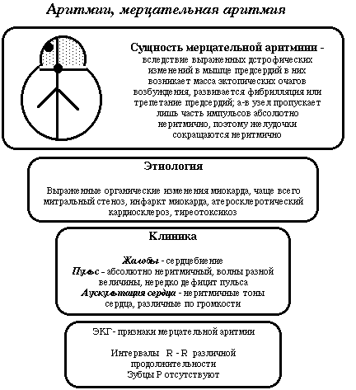

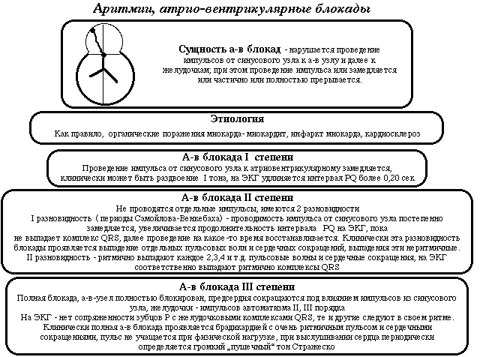

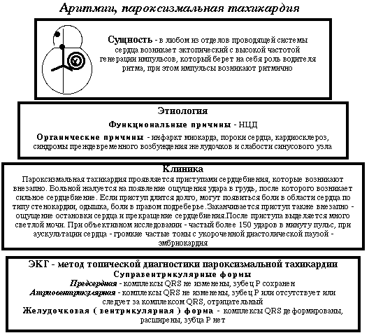
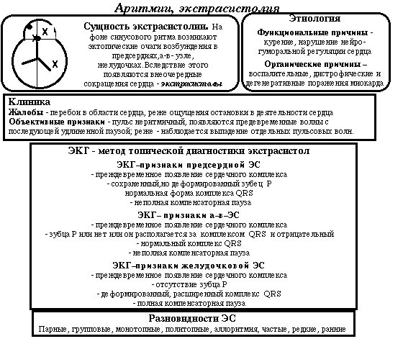

Различия между пароксизмальными и хроническими формами
тахикардий

Пароксизмальная тахикардия | Непароксизмальная хроническая тахикардия
Внезапное начало и окончание приступа | Отсутствие внезапного начала и окончания
ЧСС 180-220 ударов в 1 мин | ЧСС 120-180 ударов в 1 мин
Продолжается от нескольких секунд до нескольких часов | Продолжается недели, месяцы, годы
Обычно хорошо поддается антиаритмической терапии | Рефрактерна к антиаритмической терапии

